Javier Elzo: "Creo que mis hijos y mis nietos asistirán a una eucaristía presidida por una mujer en una iglesia católica"
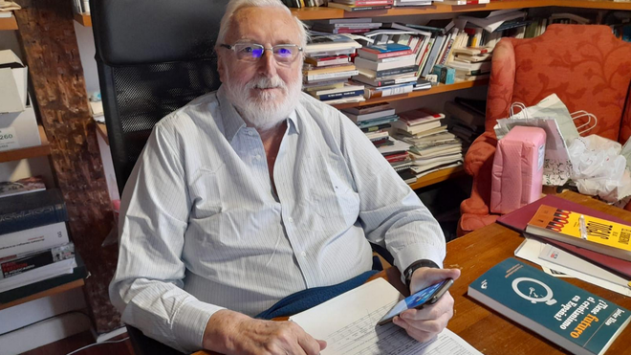
Javier Elzo

"Ahora, muy mayoritariamente entre las personas de edad inferior a los 65 o 70 años, España es una sociedad secular, y en no pocas personas, secularista"

"Nunca he visto la muerte tan cerca como los días 20 al 23 de marzo, del año pasado, durante los primeros días de aislamiento en el hospital" por Covid

"Mi oración preferida, si vale la expresión, es esta, desde hace muchos años: 'en tus manos Señor encomiendo mi espíritu' a la que añadía en el hospital, 'y mi cuerpo y mi vida'. Sentí, querido José Manuel, una profunda paz y gran serenidad"

"El desprestigio de la Iglesia Católica hace prácticamente imposible que le sigan en sus prescripciones sacramentales"

"La Iglesia y la Corona son las dos instituciones que en mayor grado dividen a los españoles en sus niveles de confianza"

"Hoy, apenas un puñado de católicos sigue, a pies juntillas, la doctrina de la 'Humanae Vitae', y la Iglesia, como institución, es incapaz de ayudar a las personas en problemas con su sexualidad"

"Hay una evidente demanda de espiritualidad en los jóvenes que no es, en absoluto, cubierta por la Iglesia Católica"

"La Iglesia católica nunca ha sido tan universal, ni ha estado tan extendida en todo el planeta como ahora. Nunca en la historia ha estado tan desligada del poder político como ahora, y nunca ha sido tan perseguida como ahora en toda su historia, en medio de la indiferencia, incluso de los propios cristianos"

"El papa Francisco es un orgullo...un gran hombre hecho papa, que sabe transmitir la trascendencia en su humanidad"
17.02.2021 José Manuel Vidal
Francisco Javier Elzo (Beasain, 1942) lleva años sentando cátedra en la sociología religiosa española y mundial. Le avalan infinidad de estudios y numerosos libros. Con motivo de la publicación de su última obra, '¿Tiene futuro el cristianismo en España' (San Pablo) abordamos los nudos gordianos de presente y de futuro de la Iglesia católica. Basándose en datos, el eminente sociólogo vasco muestra la realidad de una Iglesia católica que atraviesa una profunda crisis de credibilidad, lastrada por una moral sexual rigorista, hija de la 'Humanae vitae' y con la lacerante herida abierta de la discriminación de la mujer, asi como una estructura sistémica, que no acaba de pasar de la pirámide al poliedro, que predica Francisco.
A pesar de todo, Elzo no es nada "catastrofista" y, aunque reconoce algunos errores y dudas en Bergoglio, cree que "el papa Francisco es un orgullo...un gran hombre hecho papa, que sabe transmitir la trascendencia en su humanidad". Más aún, está convencido de que la Iglesia católica tiene un futuro luminoso: "La Iglesia católica nunca ha sido tan universal, ni ha estado tan extendida en todo el planeta como ahora. Nunca en la historia ha estado tan desligada del poder político como ahora, y nunca ha sido tan perseguida como ahora en toda su historia, en medio de la indiferencia, incluso de los propios cristianos".
UNa entrevista larga y enjundiosa de un intelectual que no se avergüenza de su fe y no oculta su forma de rezar: "Mi oración preferida, si vale la expresión, es esta, desde hace muchos años: 'en tus manos Señor encomiendo mi espíritu' a la que añadía en el hospital, 'y mi cuerpo y mi vida'. Sentí, querido José Manuel, una profunda paz y gran serenidad". Un católico practicante que conserva su esperanza en la primavera de la Iglesia: "Creo que mis hijos y mis nietos asistirán a una eucaristía presidida por una mujer en una iglesia católica".
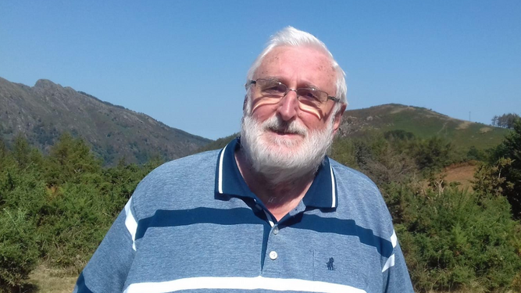
Javier Elzo
Su último libro se titula '¿Tiene futuro el cristianismo en España?' ¿Acaso lo duda o es simplemente un título provocativo?
Tiene, sin duda, un aspecto provocador, básicamente para llamar la atención del posible lector. Pero, ciertamente, la interrogación muestra una duda, una incertidumbre. La respuesta del futuro del cristianismo en España, y en Europa occidental, dependerá de tomar conciencia de que la era de la cristiandad está en sus estertores, que ahora muy mayoritariamente entre las personas de edad inferior a los 65 o 70 años, España es una sociedad secular, y en no pocas personas, secularista. Con secularista quiero decir que lo secular no solamente es una evidente constatación sociológica, sino una ideología deseada de futuro, propugnando la exculturación pública de lo religioso, que debe quedar, sostienen los secularistas, limitado al ámbito de la privacidad de las personas, y a los actos de culto en los templos.
Impresionante su carta sobre la muerte, mientras sufría la Covid. ¿Totalmente recuperado? ¿Qué le ha marcado de esa experiencia vital tan significativa y dolorosa?
Nunca he visto la muerte tan cerca como los días 20 al 23 de marzo, del año pasado, durante los primeros días de aislamiento en el hospital. A partir del quinto día, vi al médico con una brizna de esperanza y yo comencé a sentirme físicamente mejor. Mi fe religiosa, la cercanía de mi familia y de mis amigos, la escucha de los dos libros de El Clave Bien Temperado de Bach me proporcionaron un enorme sosiego psicológico. Gracias al móvil, pues dije a mi médico – y me respetó- que, en ningún caso, quería morir en la UCI, y que recordara mi documento de últimas voluntades, hicieron que mi aislamiento fuera mucho más llevadero.
Hago mía la descripción que hace Paul Ricoeur de su fe: un azar, convertido en destino (yo digo convicción profunda) gracias a una deliberación continuada. Mi convicción profunda es que hay un Dios que se nos da y ofrece como Amor gratuito, “como puro don del Ágape” dice Charles Taylor. Yo soy ateo del “Deus ex maquina”, una especie de artilugio personificado que nos saca de apuros. ¿Por qué Dios va a curarme del coronavirus y no otro paciente en la misma situación en el hospital? Yo trato de seguir al Dios que se manifiesta en Jesús de Nazaret, como nuestro hermano mayor, pero, a fuer de sincero, he de decir que creo más en el misterio de Dios que en Dios mismo, que lo veo inasible, aunque con la convicción y el sentimiento de que “está ahí”. Por eso mi oración preferida, si vale la expresión, es esta, desde hace muchos años: “en tus manos Señor encomiendo mi espíritu” al que añadía en el hospital, “y mi cuerpo y mi vida”. Sentí, querido José Manuel, una profunda paz y gran serenidad.
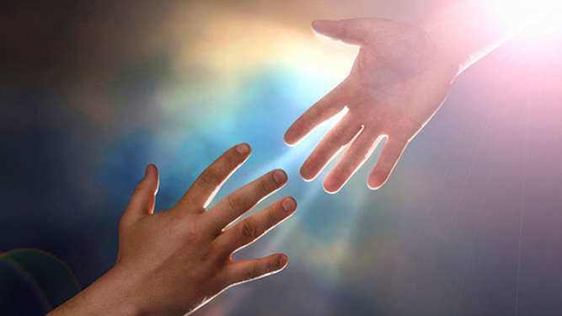
Oración
Todavía hoy padezco las secuelas del coronavirus. Antes de la infección ya tenía que convivir con mis demasiados kilos, mi vida sedentaria y un EPOC que me persigue desde hace ya diez o doce años. La Covid me ha traído, fuertes dolores en la pierna izquierda, que me han obligado a pasar por quirófano dos veces, con sedación, con buenos, pero no completos resultados positivos y un cansancio crónico del que aún sigo preso. Afortunadamente mantengo la capacidad intelectual que me permite leer, escribir y hasta dar conferencias telemáticas.
España parece haber dejado de ser católica, de tal forma que hasta ha perdido el control de los ritos de paso-sacramentos, algo que incluso se ha acentuado con la pandemia
Ciertamente. Ya ni los funerales son siempre seguidos. A mi derredor, en el País Vasco, veo mucha gente que es enterrada o, más frecuentemente incinerada, sin exequias, sin ceremonia religiosa. En algunos casos, pocos, hay una despedida-recuerdo-homenaje público del difunto. En otros casos la visita al tanatorio, y la familia procede al enterramiento o incineración de forma privada.
La explicación de fondo de esta situación proviene básicamente de dos grandes factores. Por un lado, el desprestigio de la Iglesia Católica que le hace prácticamente imposible que le sigan en sus prescripciones sacramentales (aunque más en unas que en otras). Además, hay que dar mucha importancia al hecho de que muchos, la mayoría, incluso entre los que se dicen católicos, serían incapaces de explicar qué es un sacramento y su finalidad que, en muchos casos (claramente en el caso del matrimonio), se ha convertido en un acto social, sin más. Ven los sacramentos como reglas, normas o hábitos seculares de la Iglesia Católica, como los musulmanes tienen el Ramadán, su día “santo” el viernes, en el que acuden a las mezquitas etc.
La confirmación, la eucaristía (la misa dominical), la penitencia y el matrimonio religioso están en caída libre, ya tocando el suelo. El bautismo aún se mantiene, aunque también cayendo (no tengo datos a mano). Del orden sacerdotal lo que importa a la mayoría de la gente, no es el sacramento como tal, sino que esté limitado a los hombres. La unción de los enfermos (tampoco tengo datos) creo que, en más de un caso lo solicitan hasta los que no son practicantes en absoluto, y son críticos con la Iglesia católica. De esto puedo dar fe por haberlo conocido en gente próxima. “Por si acaso, dicen”. En realidad, cada sacramente exigiría un análisis socio-religioso propio.
Es evidente la falta de credibilidad de la Iglesia católica en España. ¿Podrá recuperarla, al menos en parte?
En diciembre de 2016, el Instituto de estudios “Metroscopia”, que dirige mi buen amigo el Catedrático de Sociología José Juan Toharia, publicó los resultados de un Barómetro de Confianza institucional en Francia, Italia y EEUU al que añadió los tres que había llevado a cabo para España. Respecto de la Iglesia Católica en España, estos eran los cuatro datos más relevantes: aprueban en el desempeño de sus funciones a Caritas el 76 % de los españoles, a la Iglesia Católica como institución el 39% y, como colectivos, el 46 % aprueban la labor de los curas de las parroquias (y mis datos de otras encuestas muestran que la labor de los curas es mejor valorada por quienes están más en contacto con ellos) y el 24 % a los obispos (porcentaje, por cierto, similar al que le otorgan quienes se declaran católicos practicantes), dejando el farolillo rojo a los políticos, cuya labor es aprobaba por el 13% de los españoles. No conozco estudio más reciente que distinga la valoración de los cuatro estamentos de la Iglesia, pero no creo que haya cambiado mucho.
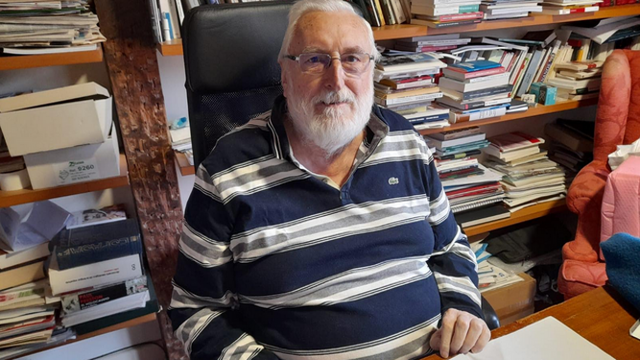
Javier Elzo
Tenemos información de la evolución de la confianza en la Iglesia, junto a la de otras instituciones, a través de la Encuesta Europea de Valores en su aplicación a España: he participado en todas a partir de la segunda oleada (survey) de 1990, pero tengo los datos de la primera de 1981. El 50 % de la población española de más de 18 años tenía confianza en Iglesia, el año 1981 y ha ido descendiendo regularmente en otros cinco estudios hasta quedar en el 34 %, el año 2019.
El CIS, salvo error por mi parte, dejó de preguntar por la confianza de los españoles en sus instituciones en el Barómetro de abril de 2014. En aquel Barómetro, la confianza en la Iglesia, en una escala de 1 (nula confianza) a 10 (máxima confianza) se quedaba en la cifra 3,39, quedando 9 instituciones con un índice de confianza menor, y 6 con mayor índice de confianza, lo que, en general quiere decir que la confianza de los españoles en sus instituciones estaba bajo mínimos, al año 2014. Pero limitándome a la Iglesia quiero subrayar un dato al que rara vez se presta atención: la desviación típica de la media, esto es, la dispersión respecto de esa media. Pues bien, la Iglesia es la que tiene la mayor dispersión, 3,13, seguida por la monarquía, 3,03. Esto quiere decir que estas dos instituciones son las que en mayor grado dividen a los españoles en sus niveles de confianza.
De todo esto, y volviendo a la Iglesia con los datos llevo aportado, retengo dos ideas básicas: 1ª: del orden de un tercio de españoles manifiestan tener confianza en la Iglesia católica como institución y 2ª la confianza en la institución Iglesia, es la que en mayor grado divide a los españoles. Yo veo aquí, un dato, entre otros, que he analizado en un estudio de 2019, que me hacen decir que el fondo de las dos Españas sigue vigente. Aunque, obviamente hay más que dos Españas, - lo he mostrado en varias Tipologías de mis investigaciones- sostengo que la vieja idea de las dos Españas ligue latente. Y la actitud, valoración, confianza-desconfianza etc., hacia la Iglesia Católica es un ejemplo clarísimo de ello.
La explicación de este fenómeno exige adentrarnos, al menos, en dos parámetros clave: por un lado, el papel de Iglesia Institución en la sociedad española, al menos en los últimos cien años, particularmente en el nacional catolicismo, por un lado y en actitud de las dos Españas hacia la Iglesia, en gran parte correlacionado con lo anterior.
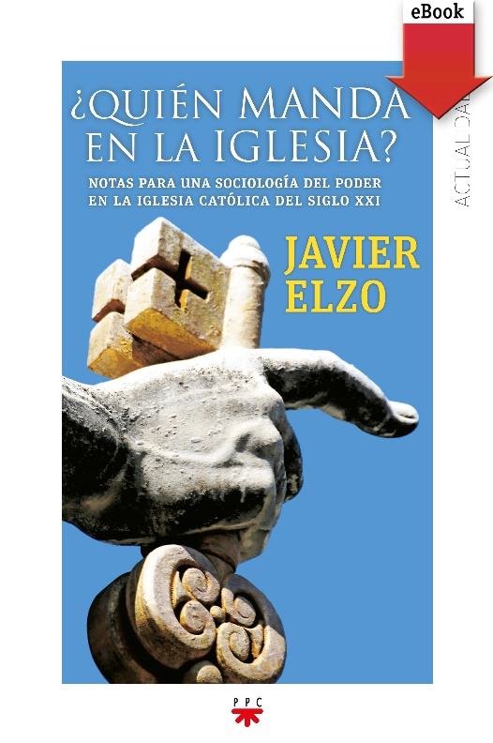
¿El rigorismo moralista, especialmente en lo que atañe a la sexualidad, es una barrera infranqueable para que los jóvenes vuelvan a sintonizar con la Iglesia?
No solamente los jóvenes sino el conjunto poblacional español. El paso de la era de la cristiandad a la era secular se ha producido en el conjunto español. No solamente en los jóvenes. Lo he mostrado con datos en mis trabajos. Pero el tema de la sexualidad nos lleva a otras reflexiones.
La Iglesia se lleva mal con las cuestiones de sexo y con la práctica de las relaciones sexuales. Tiene enormes dificultades con la distinción entre sexo y género, aunque, incluso entre las feministas, tienen problemas con esta distinción, real por otra parte. Pero es que, para la Iglesia, la relación sexual plena solamente es consentida en el matrimonio. La encíclica Humanae Vitae, me atrevo decirlo pese a mi admiración, en tantas cosas por Pablo VI, es un desastre para la Iglesia. Por otra parte, no he visto ningún texto de la jerarquía de la Iglesia, que, de forma clara, sostenga que el placer sexual es bueno, lo que no quiere decir que cualquier acto sexual sea defendible: violaciones, abusos con menores, con inferiores, fruto de chantajes, en estado de embriaguez etc., etc.
La moral sexual es histórica, según me enseñaron y convencieron en Lovaina. Hoy, apenas un puñado de católicos sigue, a pies juntillas, la doctrina de la 'Humanae Vitae', y la Iglesia, como institución, es incapaz de ayudar a las personas en problemas con su sexualidad.
¿Se puede transmitir una fe mediada por una institución anticuada, irrelevante socialmente y poco creíble?
Abordas un problema capital. La capacidad de socialización, de transmisión, de la Iglesia Institución, en la población juvenil es prácticamente irrelevante. Los estudios sobre la juventud de la Fundación Santa María, desde 1982 al último de enero de 2021, y he trabajado en varios, son categóricos. Por limitarme al estudio de 2021. En una pregunta histórica sobre donde se dicen las cosas más importantes para orientarse en la vida, solamente un 3,9 % mencionan a la Iglesia, de una lista propuesta con 10 ámbitos educativos y con tres posibilidades de respuesta. En una lista de 16 aspectos que consideran importantes en su vida, la religión ocupa el último lugar. Sin embargo, como titulan los autores del Informe, “la espiritualidad está muy presente en la vida de los jóvenes” pero no una espiritualidad necesariamente religiosa. Son creencias que “no incluyen necesariamente las religiosas”.
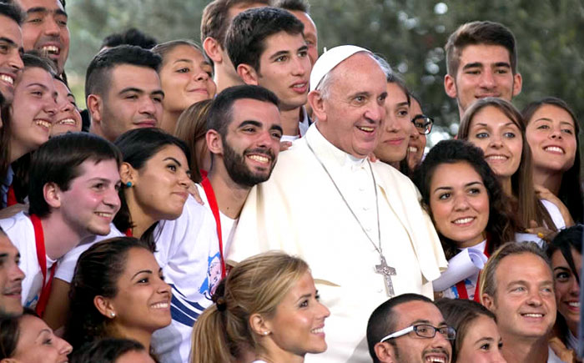
El diagnóstico sociológico final es claro: hay una evidente demanda de espiritualidad en los jóvenes que no es, en absoluto, cubierta por la Iglesia Católica. Es un diagnóstico que llevo décadas defendiendo, en parte por los datos de la serie de estudios de la Fundación SM.
A la hora de dar explicación de esta realidad, ciertamente hay que señalar a la propia Iglesia Católica. Pero no basta. Además de las graves insuficiencias, por decirlo suave, que plantea la actual institución Iglesia (tema al que he dedicado dos libros) hay, al menos, otros dos factores, que exigirían, cada uno de ellos, tratamiento propio, que escapa a una respuesta de un cuestionario. Me refiero a las nuevas familias y al “humus” dominante en la sociedad española en torno a lo religioso.
De lo que denomino nuevas familias, me limito aquí a un solo aspecto: la secularización de la madre. La madre, y las abuelas, más que el padre y los abuelos, estadísticamente hablando, son las grandes transmisoras de los valores y creencias en la familia. Lo he comprobado en el caso de la transmisión de la idea nacionalista en el País Vasco y también vale en la transmisión de la fe. Por la más íntima y profunda relación que tiene la madre con sus hijos, más que los padres, al menos hasta los 6 o 7 años.
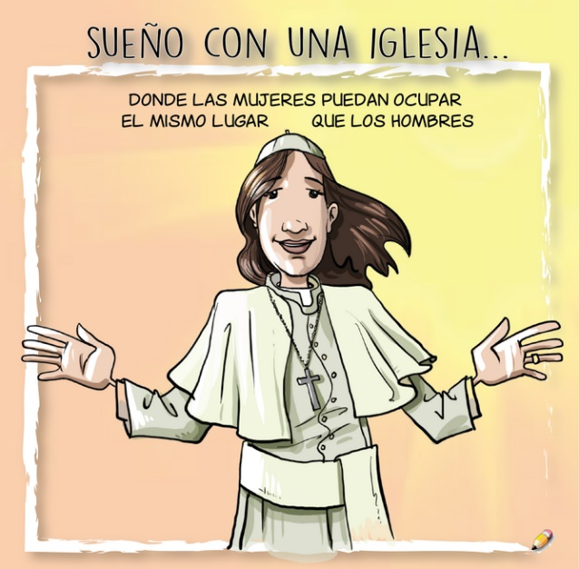
Lo religioso tiene mala prensa en el sentido propio y figurado. Falta por hacer un estudio, serio, imparcial, independiente y documentado sobre la información religiosa en los medios de comunicación social, prensa escrita y digital, radio y televisión. La gran mayoría dan una imagen de la Iglesia muy estereotipada, muy poco ecuánime, insistiendo muchísimo más en sus aspectos negativos que en los positivos. Y me gustaría tener que retractarme. Los datos de Metroscopia, que he dado más arriba, nos muestran que la población española valora muy positivamente la labor de Cáritas, se divide en dos en su apreciación del clero, aunque, insisto, es más positiva entre las personas que más los frecuentan, pero solamente un tercio valoran positivamente a la iglesia Institución y apenas un cuarto a los Obispos. Yo estoy suscrito a cinco medios digitales, de diferente orientación política, y consulto, al menos otros tres, y sé de lo que estoy hablando. Tema para un largo trabajo.

La Iglesia que sueño 15
¿Cómo se puede pretender que la Iglesia vuelva a ganar los corazones de la gente de hoy, cuando sigue marginando en su interior a la otra mitad del cielo?
Aquí está una de las causas principales de la particular secularización de la mujer que acabo de mencionar. Siendo una cuestión recurrente, y a la que he dedicado espacio en mis libros, me limito a traer aquí dos reflexiones. Una del gran Jean Delumeau quien, en su último libro, escribe esto: “Hay una serie de reformas que ya son urgentes: Teniendo en cuenta la evolución reciente e inédita de nuestra civilización, el catolicismo, imperativamente, debe, al fin, dar a la mujer todo su lugar, en igualdad con el hombre, en el gobierno de una religión que se quiere universal y común a los dos sexos. El éxito de una nueva evangelización pasa, desde mi punto de vista, por la completa rehabilitación de la mujer en las iglesias cristianas. Por imperativos de mi alma y de mi conciencia, y antes del silencio que me impondrá pronto la muerte (Delumeau tenía 93 años, cuando escribió estas líneas), quiero lanzar un grito de alarma: para mí, la salvación y el porvenir del cristianismo pasan por la completa rehabilitación de la mujer”.
Ahora unas breves líneas de un teólogo ecumenista, Peter de Mey, quien escribe: “Para nuestra sorpresa, ya en su primera exhortación apostólica el papa Francisco se sintió obligado a repetir la enseñanza de Juan Pablo II sobre la ordenación de las mujeres. Nos ha parecido extraño, no obstante, que la delicada discusión de este problema entre los teólogos – y, sobre todo, entre los ecumenistas – haya sido inmediatamente prohibida en estos términos: “el sacerdocio reservado a los hombres, como signo de Cristo esposo que se entrega en la eucaristía, es un asunto que no es objeto de discusión, aunque puede ser motivo de particular conflicto si se identifica en exceso la potestad sacramental con el poder “(Evangelii Gaudium, 104). Pero, ¿cómo puede ser vinculante y definitivo cuando estamos viendo mujeres casadas, pastoras y obispas, en la Iglesia de Inglaterra, al mismo tiempo que organizamos sesiones de oración por la unión de los cristianos, por una Iglesia una?
¿Qué añadir? Nada, salvo, quizá, proponer que se aplique, aquí también, el principio de la historicidad de la Iglesia, sabiendo que lo que hoy, en este pontificado, no se hará, será realidad en el actual siglo. Por etapas, comenzando en el mundo occidental. Creo que mis hijos y mis nietos asistirán a una eucaristía presidida por una mujer, en una iglesia católica, como mi mujer y yo asistimos a una eucaristía en la catedral de Sant Paul en Londres, presidida por una mujer.
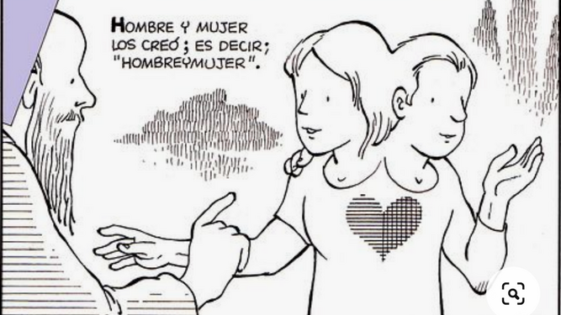
Hombre y mujer los creó
¿No le parece éste un 'pecado' mayor por parte del Papa que el del antropomorfismo de Satanás, que usted le reprocha a Francisco?
Por supuesto. La situación de la mujer en la Iglesia católica es sangrante.
Recientemente, en enero pasado, el papa Francisco cambio la ley que permite a las mujeres ejercer, formalmente, como lectoras, monaguillos y para administrar la comunión. Bien poca cosa. Además, en el mundo occidental, como en España, ya venían ejerciendo ese servicio en la eucaristía, lo que nos muestra que, una vez más, la norma viene después de la práctica. Así se llegará, cuando sea, a la unión de los cristianos. En Inglaterra, conozco personas que van indistintamente a la misa, en la Iglesia de Inglaterra y en la católica. Estoy seguro que muy pronto, si no es ya una realidad, aunque oculta, las mujeres presidirán la eucaristía. Ya han salido mujeres “presentándose” como candidatas obispas a una sede vacante, concretamente la de Lyon.
Hace pocos días Francisco nombró una religiosa francesa, javeriana, subsecretaria para el Sínodo de los Obispos y con derecho a voto. De nuevo “poca cosa” aunque “algo es algo”, pero no como para decir, como leo en un medio español, que el papa ha roto el techo de cristal.
El cardenal Walter Kasper publicó en julio de 2019 una breve, pero muy enjundiosa reflexión, con motivo del sínodo de la Amazonia, que tuvo lugar en octubre de aquel año. Tras señalar la importancia capital de la eucaristía en una comunidad cristiana y, pensando precisamente en la dificultad práctica de la celebración de la misa dominical en la Amazonia de nuestros días, sugiere algunas decisiones a adoptar. Literalmente escribe que hay que “meditar a conciencia si en esta situación es deseable, con el consentimiento del Papa, ordenar al sacerdocio hombres de fe probada que viven la vida matrimonial y de familia (llamados viri probati). De la misma manera, es necesario identificar qué tipo de ministerio oficial se puede otorgar a las mujeres teniendo en cuenta el importante papel que ya desempeñan en las comunidades eclesiales indígenas”.
Pero el 2 de febrero de 2020 nos llega la exhortación del papa Francisco Querida Amazonia del 2 de febrero de 2020. Precioso texto, pero, como sucediera con Humanae vitae, muchas esperanzas por parte de los cristianos, entre los que me incluyo, en este caso de una posible ordenación de hombres casados y del acceso al diaconado de las mujeres, se sintieron frustradas. Otro jarro de agua fría.
Por otra parte ¿qué impide que el nuncio del Estado del Vaticano, en cualquier país, pueda ser una mujer? Y si está casada y con hijos, al menos en algunos casos, mejor.
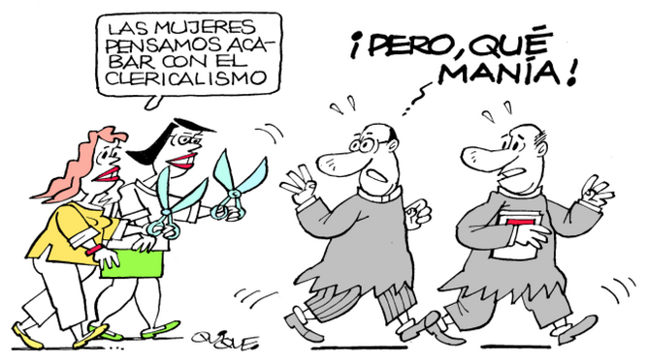
Contra el clericalismo
¿Es posible superar el clericalismo, al que el Papa llama la 'peste' de la Iglesia, en una institución basada, cimentada, controlada y dirigida por el clero?
No, mientras no cambie el modelo de Iglesia. En mi publicación sobre sociología del poder en la Iglesia presenté, particularmente en el último capítulo, mi idea base, a modo de tesis central, que consiste en transitar de un modelo de Iglesia piramidal a otro participativo y sinodal. Lo resumo en pocas líneas:
La actual Iglesia piramidal se caracteriza por estar conformada por un Papa de poderes prácticamente ilimitados, es una Iglesia gerontocrática, masculina, clerical, europea, Iglesia de la que se dicen pertenecientes más de mil doscientos millones de personas pero que es gobernada, en última instancia, por unas pocas personas: el papa, los obispos en ejercicio y la burocracia de la Curia. Las mujeres (laicas y religiosas) y los hombres no clérigos tenemos derecho a la opinión (si nos la solicitan), pero en absoluto en la decisión, que compete, exclusivamente, a los «sagrados pastores» (como los denomina el Código de Derecho Canónico) en su propio nivel de decisión. Pero ¿cómo ser corresponsable de lo que no se ha decidido?
Personalmente vengo proponiendo otro modelo de Iglesia para el siglo XXI: una Iglesia en red, al modo de un gigantesco archipiélago que cubra la faz de la tierra, con diferentes nodos en diferentes partes del mundo, cada nodo con un relativo, pero real, nivel de autonomía, nodos interrelacionados entre sí y, todos ellos, religados a un nodo central, que no centralizador que, en la actualidad, está en el Vaticano. En el Vaticano (o en otras partes del planeta), todos los años, una vez al menos, se reuniría, en Sínodo, tras una selección lo más democrática posible, una representación universal de obispos, sacerdotes, religiosas y religiosos, laicos de ambos sexos, miembros de la curia, todos bajo la presidencia del Papa, para debatir sobre la situación de la Iglesia en el mundo y adoptar, si es el caso, las decisiones pertinentes. Decisiones que, en determinadas circunstancias, obligarían al mismo Papa.
Traigo, solamente a título de ejemplo, cómo está gobernada la Iglesia cristiana de Inglaterra mediante un Sinodo General. El Sinodo General es tricameral y, consta de la Cámara de Obispos, la Casa del Clero y la Casa de los Laicos. El Sinodo está formada por 50 obispos, 199 clérigos, la gran mayoría elegidos, y 170 laicos, también elegidos por votación. Hay dos o tres sesiones sinodales por año (4 a 5 días cada una). Cada sesión es inaugurada oficialmente por el monarca (en la actualidad la reina Elisabeth II). Las reuniones están presididas por los arzobispos de Canterbury y York como presidentes conjuntos
Señalo el Sinodo General, como un ejemplo posible, que no se separa mucho del que presenté, como propuesta, en mi libro de 2016, sobre el gobierno de la Iglesia Católica, que titulé provocativamente '¿Quién Manda en la Iglesia?', aunque de poco sirvió. Ahora los ejemplares invendidos, la mayoría, serán destruidos. Pero no se entienda, lo señalo con fuerza, que prefiera la Iglesia de Inglaterra a la católica, no sea más que por la universalidad de la católica frente a territorial e identitaria de la de Inglaterra, aunque hay aspectos de la Iglesia de Inglaterra que bien podría adoptar la Iglesia católica: el papel de la mujer en la Iglesia y la sinodalidad de hecho, no de palabra.
Un dato para reflexionar. El año 2022, el Sinodo General de la Iglesia de Inglaterra debatirá, tras tres años de reuniones y discusiones, la posibilidad de matrimonios entre dos personas del mismo sexo. El arzobispo de Canterbury, Justin Welby, ya intentó una reforma similar en 2017. Su propuesta para bendecir a las parejas homosexuales, sin llegar a hablar de matrimonio, fue tumbada en el Sínodo.
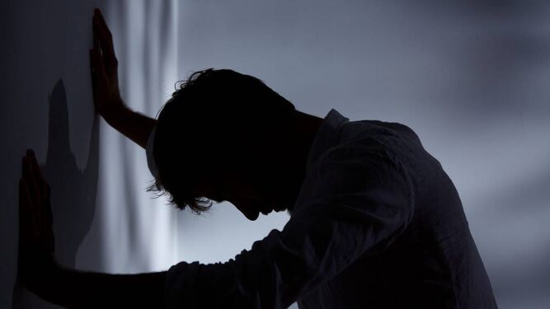
Abusos e infancia robada
¿Cómo convencerá la Iglesia a la gente de que puede volver a confiar niños y niñas a los curas, después de los abusos y, sobre todo, después del sistema generalizado de encubrimiento eclesiástico?
En España según el Ministerio de Educación, el curso 2018-2019 en la enseñanza no universitaria concertada cursaban el 25,6 % de los alumnos, en la pública el 67,1% y, en la privada no concertada el 7,3%, con grandes diferencias según las autonomías, destacando fuertemente con la mayor presencia de alumnos en la concertada Madrid y el País Vasco. En la enseñanza primaria el porcentaje de alumnos en la concertada sube, en España, al 28,4 %, y en la ESO al 30,2%.
Además, según una “Radiografía de la escuela concertada en España” publicada por “La Sexta” el 19 de noviembre de año 2020, leo en su entradilla que “Uno de cada cuatro alumnos en España estudia en la concertada. Estos centros, privados pero subvencionados con fondos públicos, han crecido un 6% en los últimos años, un 2% más que los públicos”. Luego no parece que los abusos sexuales del clero, secular y religioso, hayan influido mucho en la elección de centros por los padres.
Pero abusos ha habido y dedico al lacerante tema el 4º capítulo de mi reciente libro. Respecto del evidente encubrimiento por parte de la Iglesia diría que, ciertamente hubo encubrimiento al menos hasta que saltó el escándalo de Boston creo que en 2002. Después la respuesta fue lenta y desigual. Yo puedo decir, con mis datos, que en EE. UU fue desigual, en Irlanda en gran medida encubridora, también lo fue en tiempos de Juan Pablo II, Ratzinger levantó la alfombra, de entrada, con el fundador de los Legionarios de Cristo, Marcial Maciel, y más, y Francisco cambió a otro planteamiento en nada encubridor. Por mis datos sé que la reacción de la Iglesia de Francia ha sido ejemplar con la creación de una Comisión independiente que está trabajando muy bien, impulsando a que los abusados, o sus familiares o conocidos denuncien los abusos. Además, recorren Francia explicando su propósito de sacar a la luz los casos de abusos y llevarlos a la Justicia. Llevan ya dos Informes de su trabajo publicados y deben entregar el Informe final, en septiembre de este año 2021.
También sé que la Iglesia alemana trabaja con ahínco y con otra Comisión en lo mismo, con reticencias de algún obispo. En febrero de este año, supimos que el arzobispo Munich-Frisinga en Baviera, el cardenal Reinhard Marx ha ordenado un estudio legal e independiente sobre los abusos sexuales del clero, con el compromiso, como lo están haciendo los obispos franceses, de no intervenir en el estudio.
En España hay, que yo sepa, algunos estudios de órdenes religiosas y quizá de alguna diócesis, pero, salvo ignorancia por mi parte, no conozco un estudio independiente promovido por la Conferencia Episcopal Española. Según leo en la Web de la CEE, por lo que han optado los obispos es en abrir en todas las diócesis españolas desde el 1 de junio de 2020, protocolos y oficinas para la protección de menores y presentación de denuncias por abusos cometidos. No recuerdo haber leído resultados de esas oficinas, aun parciales, particularmente de cuantas denuncias se han presentado.
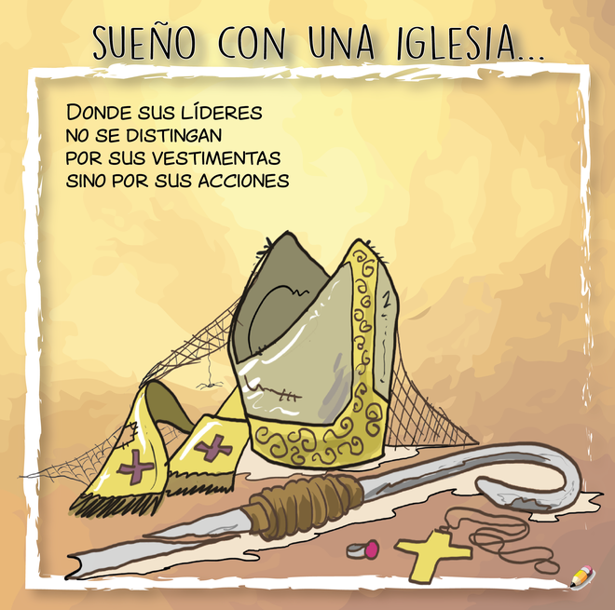
A pesar de todos los pesares, usted se dice convencido de que "la 'edad de oro' de la Iglesia no está en su pasado, sino en su futuro"
Hay mucho que reformar en la Iglesia. Ya he señalado arriba algunas reformas básicas: el papel de la mujer en la Iglesia, el clericalismo y el papel de los laicos, la sinodalidad efectiva, a los que cabe añadir, entre otros, la forma de elegir a los obispos (cuyo ministerio debiera estar limitado en el tiempo, para no encontrarnos, como ahora, con obispos con los que no saben qué hacer, pues fue un error su elección), etc., etc.
Pero no soy, en absoluto, catastrofista. El actual derrumbe de la práctica religiosa dominical, la crisis de vocaciones religiosas, las dificultades de muchas creencias religiosas, la gran crisis de la práctica de los sacramentos, ya mentada, la insignificancia de lo religioso en la sociedad actual, etc., etc., es un fenómeno en gran parte europeo. El cristianismo mantiene en la actualidad el mismo porcentaje de fieles que hace más de 100 años. Pero si en 1910 el 66 % de los cristianos estaban en Europa, cien años después, los cristianos en Europa representan el 26 % del total de cristianos en el planeta. Los católicos somos el 50 % de los cristianos en el planeta.
En realidad, estamos ante el (feliz) final de la era de la cristiandad en la configuración política de Europa, lo que conlleva una crisis de discernimiento sobre su papel en la sociedad. Por eso también es providencial el papa Francisco educado en el discernimiento pastoral. Necesitamos esta travesía del desierto para reencontrarnos en otro contexto de una sociedad plural, individualista, post-secular, con multitud de dioses de usar y tirar, de dioses diseñados a nuestra medida, para nuestro confort, para colmar nuestros deseos inmediatos, dioses tangibles. Pero, si nos ponemos a pensar y a mirar, contemplamos también que la Iglesia católica nunca ha sido tan universal, ni ha estado tan extendida en todo el planeta como ahora. Nunca en la historia ha estado tan desligada del poder político como ahora, y nunca ha sido tan perseguida como ahora en toda su historia, en medio de la indiferencia, incluso de los propios cristianos.
Al mismo tiempo, vemos que, entre nosotros, vivimos momentos de fermento en el seno de la Iglesia con multitud de grupos que, en silencio, quizá con un exceso de silencio, laboran por otro mundo más fraterno, movidos por el mensaje de Jesús de Nazaret, el Cristo. Grupos, colectivos, movimientos, que no aparecen en las encuestas que realizamos. En fin, incluso la lacra de la pederastia en el clero, si se actúa bien, puede ser un revulsivo para la Iglesia, y un modelo de actuación en el planeta. Pero sin sacar pecho.

Quiero traer aquí unas palabras de un gran obispo francés, ya emérito cuando escribió esto: «Emerge hoy una situación relativamente nueva para la religión cristiana en nuestras democracias occidentales. Estamos saliendo del sistema de relaciones institucionales de fuerza que han dominado durante mucho tiempo las relaciones entre la Iglesia y el Estado: la Iglesia católica ya no tiene una posición hegemónica. La Iglesia ya no pretende cuadricular la sociedad, pero no se resigna a la privatización de la fe. Desea que la propuesta cristiana, el Evangelio de Cristo, contribuya a la vida de nuestra sociedad. El desafío ante el que nos encontramos es relativamente nuevo: se trata de inscribir nuestra experiencia cristiana en el interior del tejido social, deseando que esta voluntad pueda ser reconocida, no debido a un poder institucional, sino a partir de nuestra fe vivida y libremente propuesta».
El texto es de Claude Dagens, obispo emérito de Angulema, pensando en la Iglesia de Francia. Creo que es perfectamente válido para la de España.
El fenómeno religioso forma parte de la historia de la humanidad. Pretender imponer una religión (con su moral correspondiente) al Estado, es la via directa a la teocracia (hoy en parte del islamismo radical, antes en el estado de cristiandad, añorado por algunos en España, por VOX particularmente). Pretender reducir la dimensión religiosa a la esfera de lo privado es la vía directa a la dictadura (hoy Corea del Norte, antes en el mundo del comunismo real, URSS, China, Cuba, añorado por otros, también en España, como Podemos y el laicismo excluyente de lo religioso).
En algunos sectores de nuestra sociedad estamos viviendo un traslado del fundamentalismo religioso (el estado de cristiandad) al fundamentalismo secularista que desea limitar la dimensión religiosa al ámbito de lo privado y a los templos. Nada de misas en la televisión, los belenes a los domicilios privados, eliminación de cruces y de capillas en los lugares públicos, etc. Vivir el pluralismo respetuoso del otro es una asignatura todavía pendiente en muchos ciudadanos españoles. Creyentes y no creyentes.
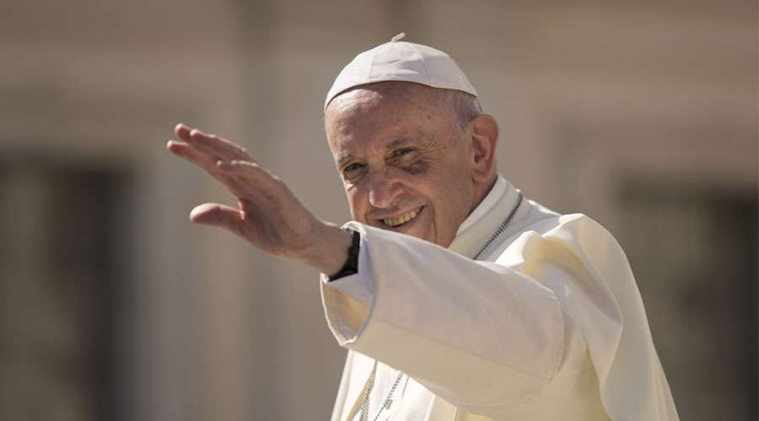
¿Qué ha aportado y todavía puede aportar el Papa Francisco de cara a esa eventual 'primavera' de la Iglesia?
El papa Francisco, como todos los papas y todas personas con gobierno en el mundo, y como cada uno de nosotros, tiene sus virtudes y sus defectos, sus aciertos y sus errores en la gobernanza de la Iglesia católica, sus propios puntos de vista, sus acentos, y, en sus decisiones, ha mostrado gran determinación y valentía en algunos aspectos y ante otros se ha “arrugado”. No voy a hacer un juicio de sus aspectos teológicos, por incompetencia personal, pero me atreveré a resaltar los aspectos con los que, en mayor o menor grado, suscribo su labor papal, desde mi propia ecuación de cristiano que se inscribe en la parte baja de lo que Francisco etiqueta como la «clase media de la santidad». Pero no quiero marear la perdiz. Para mí, como católico, el papa Francisco es un orgullo, sus reflexiones, magníficamente resumidas en la conferencia del obispo Raul Berzosa que leí con fruición en RD, el pasado 1 de febrero, han sido una fuente de interpelación personal, sus actos y su condición humana como papa, ejemplares, en fin, un gran hombre hecho papa, que sabe transmitir la trascendencia en su humanidad.
Ya he indicado algunos aspectos de Francisco en las respuestas anteriores con las que mantengo, ¿cómo decirlo?, reparos, rechazos, incomprensiones etc.: el papel de la mujer en la Iglesia; el clericalismo criticado, pero, en gran parte, mantenido, por ejemplo, en los Sínodos; el modo de elección de los obispos y mantenerlos en sus funciones hasta los 75 años de edad; la irrelevancia de los laicos en la toma de decisiones en la Iglesia…
Pero hay otros muchos aspectos en los que su papado, a mi juicio, son dignos de gran encomio. Empezando por la forma como vive Francisco, lejos del hieratismo de algunos papas y la lejanía, mayor o menor de otros. Francisco es como un párroco de pueblo devenido papa. Vive en Santa Marta, lugar utilizado por personas, también laicas, que se desplazan a Roma para alguna reunión, con las que se cruza en los pasillos. En sus apariciones públicas, se acerca a la gente, abraza a los niños, discapacitados etc., en sus viajes y en Roma visita a personas necesitadas: Lampedusa, cárceles, poblados de gente pobre (como ya lo hacía en Buenos Aires), logrando así humanizar la figura papal.
Francisco reconoce sus errores. Pidió disculpas por dar un manotazo a una mujer que le tiró del brazo, bruscamente, cuando saludaba a los fieles, diciendo públicamente que "yo mismo pierdo la paciencia y, por eso pido disculpas por el mal ejemplo de ayer". También admitió que se equivocó cuando afirmó que “todo feminismo acaba siendo un machismo con faldas”, y rectificó posteriormente. También rectificó al nombrar al obispo de Osorno en Chile que había sido denunciado como encubridor de casos de abusos, que obligaron a Francisco a desdecirse y a pedir la renuncia en masa de los obispos chilenos. En definitiva, es un papa humano.
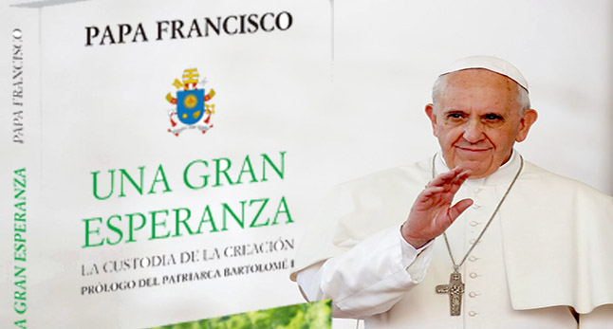
Su devoción por Francisco no le impide reconocer sus errores y sus dudas
En algunos aspectos, veo a un papa dubitativo, lo que no es para mí un defecto. Un papa, ha nacido y vivido en un contexto determinado, luego mental e intelectualmente dependiente de ello. Un ejemplo lo veo en el caso de la homosexualidad. Tras recibir y hablar largamente con una persona que le confeso su condición homosexual, Francisco le respondió “No importa. Dios te hizo así, Dios te ama así”, aunque les niega la posibilidad de adquirir el sacramente del orden: no pueden ser sacerdotes, ni religiosos.
Pero lo esencial es su determinación de luchar por los más débiles y fustigar a los prepotentes y en promover algunas reformas de calado en la Iglesia. Hay un reconocimiento generalizado en el planeta de que, estando ayunos de liderazgos sociales, políticos y morales, la figura del papa Francisco emerge con fuerza en su crítica a la sociedad del dinero, de la codicia, del descarte, del menosprecio de los excluidos de la tierra. Apuesta claramente por la dignidad de los migrantes al tuitear en julio de 2019 que "no se trata sólo de migrantes, en el doble sentido de que los migrantes son antes que nada seres humanos, y que hoy son el símbolo de todos los descartados de la sociedad globalizada".
Caso rarisisimo, un editorial del diario “El País”, en octubre de 2020 subrayaba en titulares que “La encíclica de Francisco Fratelli Tutti con fuertes críticas al populismo y la globalización sin reglas, es una aportación interesante”. Es sabido que “El País” no se caracteriza por publicar artículos amables con la Iglesia católica. Ni siquiera ecuánimes.
Su Encíclica “Laudato si” fue muy bien acogida, y no solamente por los católicos (con sonadas excepciones), sino también por muchos no creyentes, particularmente en el universo ecologista. Además, fue un aldabonazo para muchos creyentes, no suficientemente motivados por el deterioro del medio ambiente y por el riesgo del calentamiento global de la Tierra.
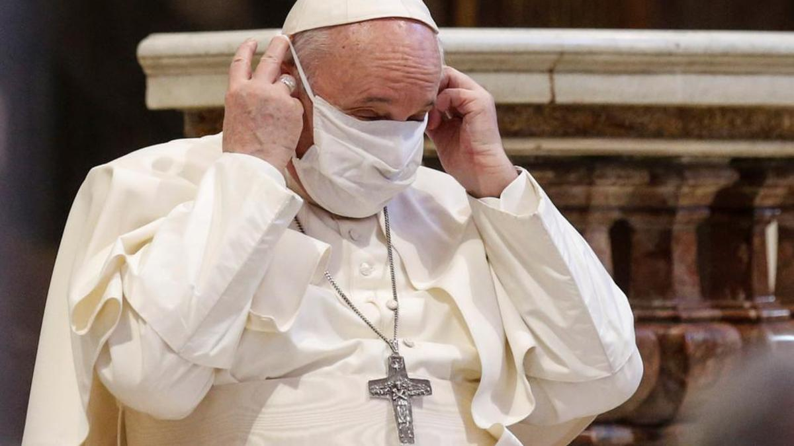
Sus críticas al neocapitalismo liberal a ultranza le han creado fuertes adversarios, si no enemigos. Muestro un ejemplo significativo y grave en unas páginas de mi último libro, editado por San Pablo el presente año 2021 sobre el futuro del cristianismo en España, bajo el título de “un papa que molesta mucho”. Pues Francisco molesta, y mucho, a no pocas personas. Dentro de la Iglesia ya son conocidas las críticas de algunos cardenales, la oposición de parte de la Curia romana, el ataque pidiendo su dimisión del antiguo nuncio en Nueva York, Carlo María Viganò, en 2018, acusándole de encubridor de abusos del clero, cuando precisamente es Francisco quien, siguiendo el primer paso de Benedicto XVI, ha marcado la senda del rigor en la denuncia de los abusos y de ponerlos en manos de la justicia. Estos mismos días lo hemos constatado con un caso en Tarragona. Además, volviendo a Viganò, en enero de este año acusó al papa y a Biden de liderar una “infame traición a la Iglesia de Cristo”. Es evidente que Francisco no comulgaba con Trump.
El papa Francisco es jesuita. No voy a glosar aquí el magnífico trabajo del obispo Berzoza, ya mentado, sobre el universo intelectual de Francisco, donde muestra su vertiente jesuita. Pero no puedo no mencionar que ha abierto las relaciones con China. Con dificultades, pero el primer paso está dado. Quizá recuerde a aquel otro jesuita navarro, Francisco de Javier, que se asomó a China. A Matteo Ricci que llegó a ser aceptado en el mundo académico chino, aunque discutido en el Vaticano. También sufrieron persecuciones y torturas que retrata Martin Scorsese en su película “Silencio”.
Francisco se ha reunido en reflexión y oración con muchos líderes religiosos del mundo. Recuerdo aquí cómo la Comunidad de San Egidio promovió la realización del Encuentro Internacional de Oración por la Paz en octubre de 2019, titulado "Nadie se salva solo. Paz y Fraternidad" en la ciudad de Roma. Participaron con el Papa Francisco muchos líderes religiosos de todo el mundo. El Encuentro terminó con la firma de un llamamiento común por la paz. En consecuencia, por la via de los hechos, ha desaparecido la máxima que apuntaba que “fuera de la Iglesia no había salvación”.
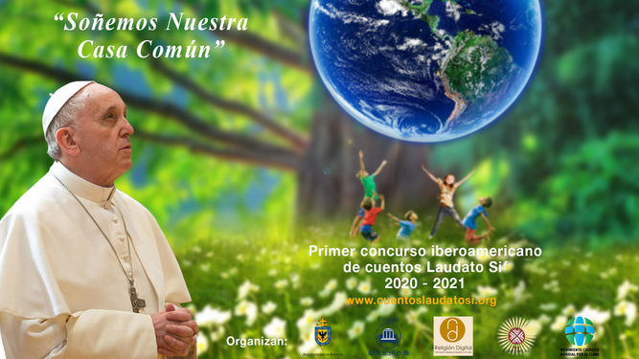
Laudato si
En el ámbito eclesial hay que reconocer también que se respira otro aire. Así, entre los teólogos que han sufrido el azote de la Congregación de la Fe durante los anteriores pontificados. Menciono el caso de José Antonio Pagola, al ser sacerdote y biblista de mi diócesis de San Sebastián, fustigado también por obispos, hoy en ejercicio, en España.
Los laicos no tenemos que estar a la defensiva. El papa nos anima a estar presentes en la sociedad y en la Iglesia, incluso a “armar lío”. Personalmente me siento más libre de expresar mis ideas, en la actualidad, dentro de la Iglesia que en la sociedad española donde rige lo políticamente correcto, aunque más en unos temas que en otros.
Pero dentro de la Iglesia Católica hay también personas, católicas, que se oponen al papa Francisco. Traigo aquí un ejemplo tomado de un diario español de abril de 2019: “… y sorprende también que Francisco no haya sido solidario con algunas cadenas de televisión españolas en permanente campaña en favor del catolicismo, 13 TV que es propiedad de la Conferencia Episcopal o Inter Economía, de propiedad privada ambos canales con escasez de recursos e ingresos. De manera inexplicable el Papa se dejó ver en la Sexta TV, canal significado en la izquierda más radical cuyo pronunciamiento anti eclesiástico y anti religioso es conocido por los españoles….”. Se refiere a la entrevista de “Salvados”.
¿Alguna consideracion final?
Quiero cerrar esta entrevista manifestando mi convicción de que el futuro del cristianismo reside en poner el acento en la fraternidad universal, sin excepciones, fundamentada en la trascendencia que nos habla de un Dios Padre de todos, que nos creó por Amor. Y, Jesús de Nazaret, igual al Padre, es nuestro Hermano mayor y autopista para entender y asumir la divinidad. O, como apunta el sociólogo alemán, Hans Joas, en la contracubierta de un libro que acabo de recibir, no traducido al castellano, “La fe como opción”, los cuatro retos mayores del futuro del cristianismo son “el ethos del amor, la cuestión de la persona (como nueva sacralidad, añado yo), el estatus de la espiritualidad y la fuerte afirmación de la transcendencia resultante del profetismo del Antiguo Israel y del primer judaísmo”. Así, digo yo, hasta nuestros días, cuando los cristianos afirmamos la “trascendencia como sacralidad reflexiva” (Joas), en la centralidad de Jesús de Nazaret, el Cristo.
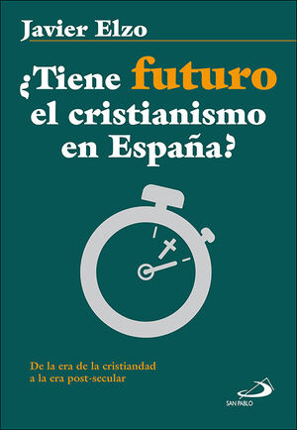
https://www.religiondigital.org/espana/Javier-Elzo-Creo-asistiran-eucaristia-Iglesia-mujer-Papa-laicos-abusos_0_2314868506.html

